Ленская школа в годы войны 1941-1942 гг.
О Ленской школе в годы войны мы знаем со слов учителей, работавших в то время, учеников и жителей села. Вот, например, воспоминания Кондаковой (Устиновой) Зинаиды Николаевны, учителя математики Ленской школы:
«В 1942 году вражеские самолеты бомбили повсюду. Из Москвы и Ленинграда эвакуированные семьи и дети без родителей с учителями и воспитателями приехали в наши края. Районо предупредило наш сельский совет и школу, чтобы приготовили помещения и постельные принадлежности человек на 200. Все было сделано довольно быстро благодаря руководителям и директору школы Кондакову Александру Минеевичу. Дети были сначала в городе Рязани, но там было опасно оставаться, отправили на Урал. И вот, дети на вокзале города Кунгур. Были отправлены подводы лошадей с одеялами, тулупами, шубами, так как было очень холодно. Их усадили в сани, укутали теплыми вещами и привезли в натопленные 4 дома: два деревянных дома у старой школы на горе (здание больницы), дом против церкви (Сопегиной Зои Леонидовны) и под горой 2-этажный дом, где было правление колхоза (сейчас этого здания нет, сгорело). На втором этаже этого дома жили дети, внизу была столовая. Жители села истопили бани для эвакуированных, все помылись, отогрелись, всех накормили. Продукты для детей выделяли колхозы. Все были рады теплу и уюту. Об этом с большой благодарностью отозвался Владимир Блескин (бывший ученик Ленской школы из эвакуированных) в письме директору школы Березкиной Вере Васильевне.
Во время войны школа занималась в две смены. Приезжие дети были ученики 5, 6, 7 классов. Методистом и воспитателем у них была Евдокия Михайловна. Учителем математики и воспитателем была Мельникова Фаина Ивановна. Вечером занимались с керосиновыми лампами, которые ставили через парту. В школе было холодно, занимались в верхней одежде. Но дети учились, лодырей не было. Особенно хорошие успехи были у Володи Блескина, Володи Кондратьева, Люси Дергачевой и других ребят. И наши ребята Накарякова Галина, Кузвачев Александр, Ширинкин Андрей, Уржумова Люда учились хорошо, хотя жили в тяжелых условиях. Некоторым детям приходилось оставлять учебу в школе, так как надо было зарабатывать на жизнь. Многие остались без отцов. Нашим детям было труднее жить и учиться, чем эвакуированным ребятам. Ходить в школу из деревень было далеко и порой не в чем, иногда и голодными. Дети учились, не роптали, стремились к знаниям, знали, что война.
На работе учителям давали по 400 г черного хлеба. Колхозникам на один трудодень давали по 200-250 г зерна. Расчет был в конце года. Нормы зерна на один трудодень в каждом колхозе были разные.
Зимой были занятия в школе, летом, до окончания полевых работ, трудились в колхозе. Я, Вера Васильевна Березкина с 5 и 6 классами копали картошку в д. Верх-Мельница. Копали вилами, складывали в бурты. Ту картошку, которую не успели увезти в хранилище, закрывали, чем могли, чтобы не замерзла. Убирали картошку до самых заморозков, до снега. Очень хотелось есть. Жгли костры, пекли в золе клубни картофеля, ели с большим аппетитом. От работы никто не отлынивал. Все понимали, что надо работать и работали. Одеты были во что попало, на одежду не обращали внимания тогда, главное, не замерзнуть. Ребята постарше к занятиям в школу возвращались позднее. Им приходилось потом помогать в учебе. Пока полевые работы в колхозе не заканчивались, к урокам не приступали.

На уборке зерновых работала в Макаровском колхозе. Была агитатором, рассказывала, как идут дела в колхозе, на фронте, и за работу. Убирала в снопы рожь, составляла их в суслоны. Норма была 40 соток. Домой приходила ночью, придешь в село, а там уже все спят, редко в каком окне коптилка маячит. Позднее, когда хлеба с поля убирали и были сложены в клади, начинался обмолот. Молотили и веяли днем и ночью в 2-3 смены. Сложная молотилка, которая работала от трактора через ременную передачу, была одна на 4 колхоза: В-Мелнинский, Воронинский, Подвигаловский, Ленский. Из работников больницы, школы, создавали бригаду по обмолоту хлебов. Я подавала снопы в молотилку, работала с Анной Ивановной Мельниковой. Обмолачивали кладь за кладью. В машину подавать надо было ровненько, чтобы не забивать транспортер. В варежках работать неудобно, все приходилось делать голыми руками. Когда попадет мерзлый сноп, машина глохла. Очень уставали, идешь домой, не можешь спину ни согнуть, ни разогнуть. Переночуешь, на утро опять идешь на работу. У молотилки приходилось поторапливаться, чтобы на столике беспрерывно были снопы. Было много энергии, энтузиазма, особенно у молодых, и надежды на победу над врагом. Многое зависело и от старшего поколения, руководителей, умеющих правильно организовать работу: Мельникова Василия Матвеевича (председатель сельского совета В-Мельница), Кулакова Степана Федоровича (председатель колхоза В-Мельница), Накарякова Василия Ивановича (председатель колхоза Макаровский).

Страшное было время. Но отношения между людьми были чистыми, честными, доброжелательными. В любой беде люди помогали друг другу».
Зинаида Николаевна с учительницей Смолиной Таисьей Ивановной от жителей села Ленск и деревень собирали теплые вещи – варежки, носки, полушубки, валенки для фронтовиков. Вещи отправляли на сборный пункт г. Кунгура, там готовили посылки для защитников Отечества.

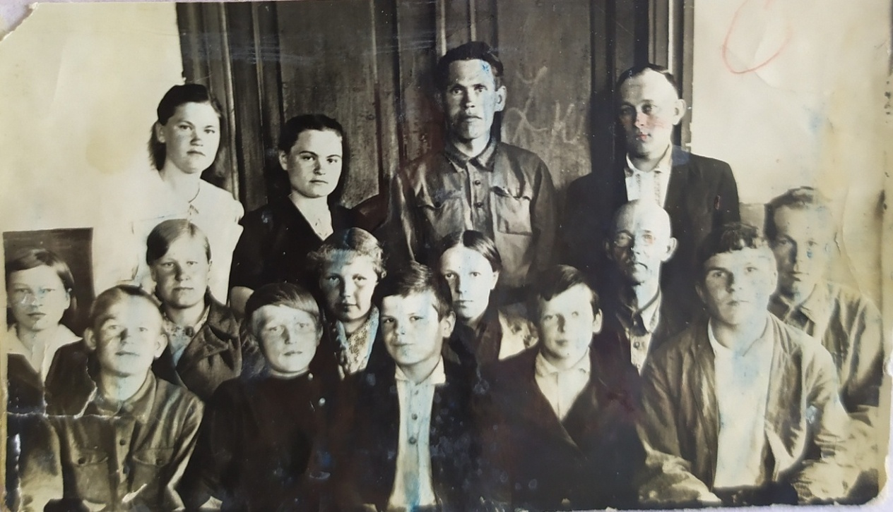
Группа учеников с учителями. Стоят:
1. Сошина Клавдия Михайловна – учитель математики,
2. Кондакова Зинаида Николаевна – учитель математики,
3. Хабаров Семен Максимович – завуч и учитель истории,
4. Блинд Эдгар Вильгельмович – учитель немецкого языка.
Сидят во втором ряду:
1. Кондаков Александр Минеевич – директор и учитель биологии,
2. Кобелев Иван Петрович – учитель русского языка и литературы.
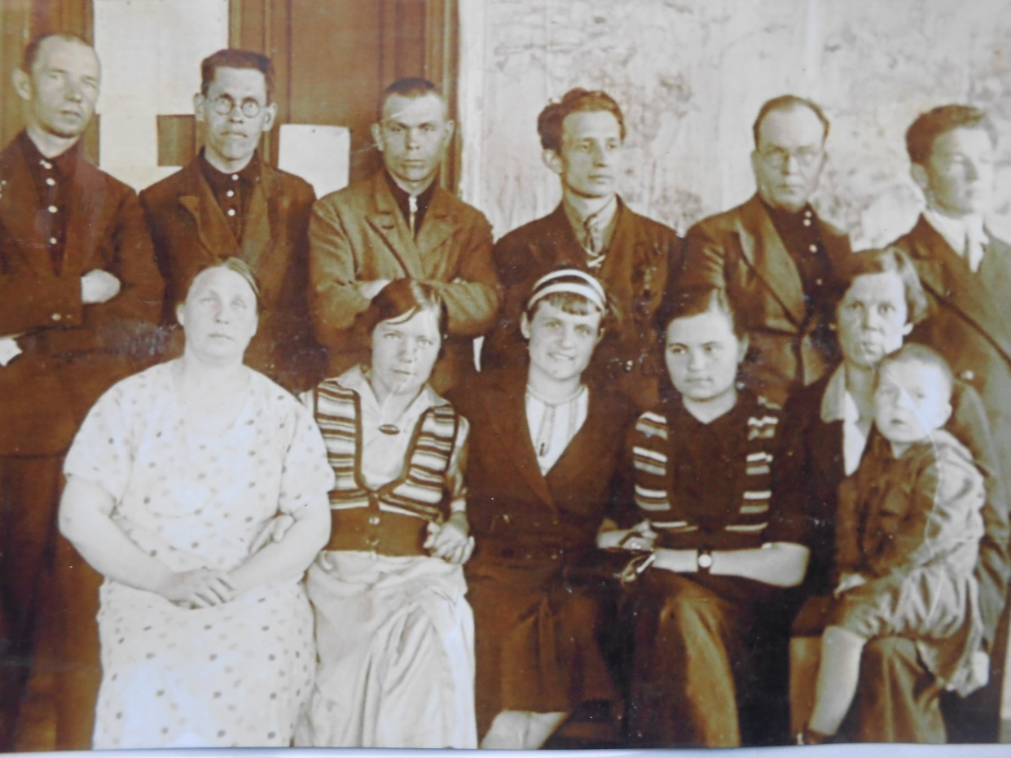
Фотография 1939 года. 1 ряд сидят слева направо:
1.
2. Смолина Таисья Ивановна – учитель немецкого языка
3.
4. Кондакова Зинаида Николаевна – учитель математики
5.
2 ряд стоят слева направо:
- Кондаков Александр Минеевич – учитель биологии
- Хабаров Семен Максимович – учитель географии
- …
- …
- Кобелев Иван Петрович – учитель русского языка и литературы
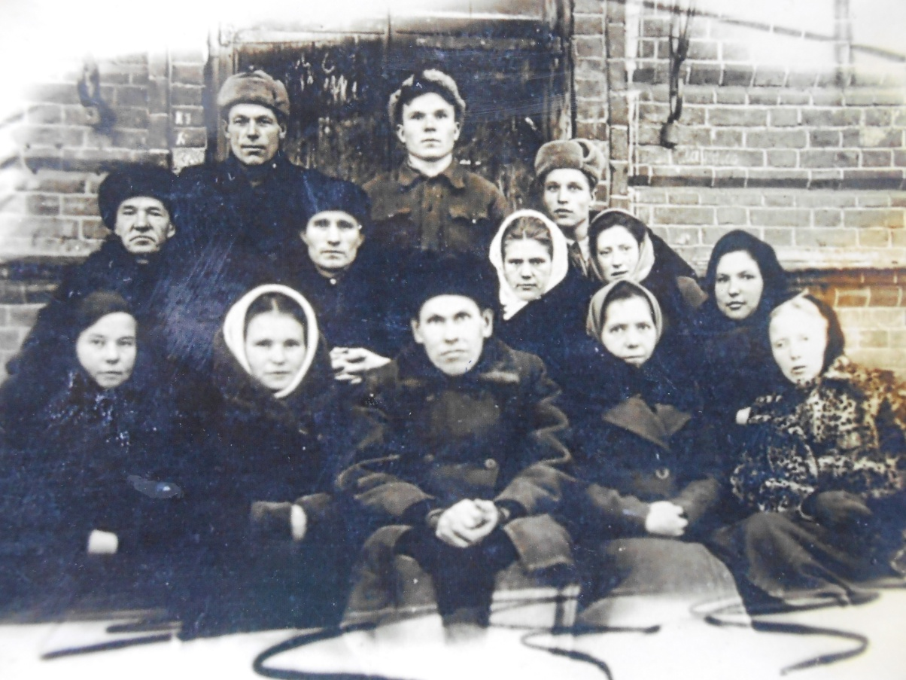
Первый ряд слева направо:
- Тархова Лидия Ивановна – учитель начальных классов
- Юшкова Любовь Петровна
- Хабаров Семен Максимович
- Смолина Таисья Ивановна
- Суханова Анастасия Михайловна
Второй ряд слева направо:
- Кондаков Александр Минеевич
- Смоляков Максим Яковлевич
- Березкина Вера Васильевна
- Паршакова Ида Николаевна – учитель русского языка и литературы
- Солина Мария Александровна
Третий ряд слева направо:
- Кобелев Иван Петрович
- Афанасьев Алексей Александрович
- Солин Михаил Александрович

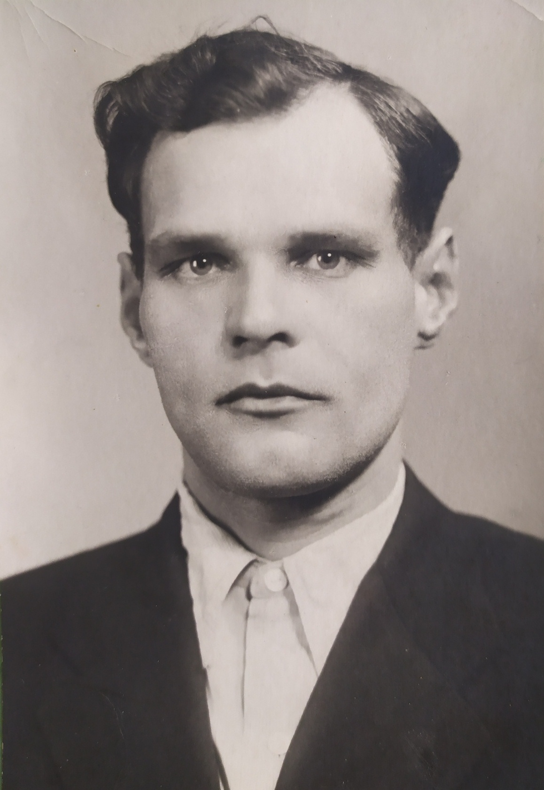
Блескин Володя (Мудрейший), ученик Ленской школы из числа эвакуированных. Учился с 1942-1945 гг.

Учителя, работавшие в годы
Великой Отечественной войны
Ленская школа:
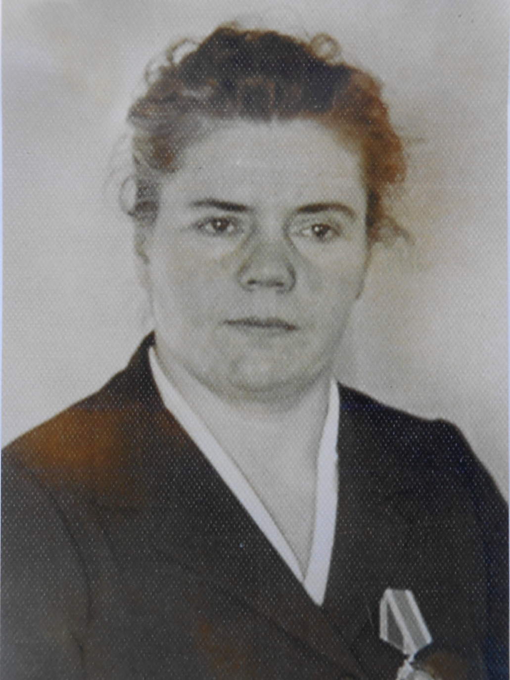
Березкина Вера Васильевна
Кондаков Александр Минеевич
Кондакова (Устинова) Зинаида Николаевна
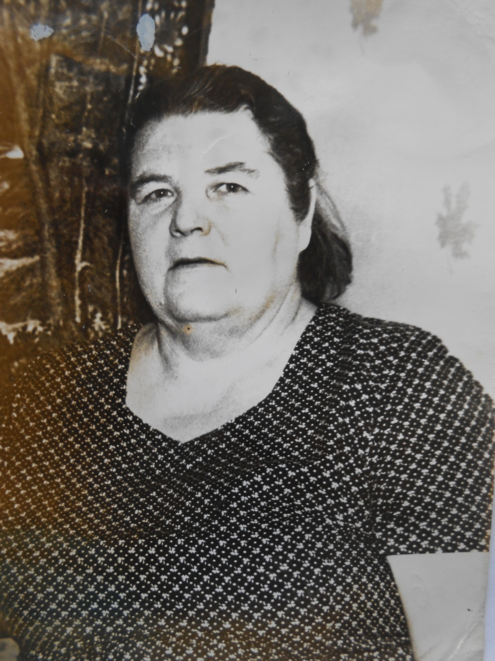
Мельникова Фаина Ивановна
Патрикеев Владимир Иванович
Пигасова Клавлдия Ивановна
Подвозных Василий Андреевич
Подвозных Иван Михайлович – учитель литературы
Смолина Таисья Ивановна
Тархова Лидия Ивановна
Хабаров Семен Максимович
Шляпина (Субботина) Серафима Петровна
Шошина К. М.
Цветников
Юшкова (Мытаркина) Любовь Михайловна

Змеевская школа:
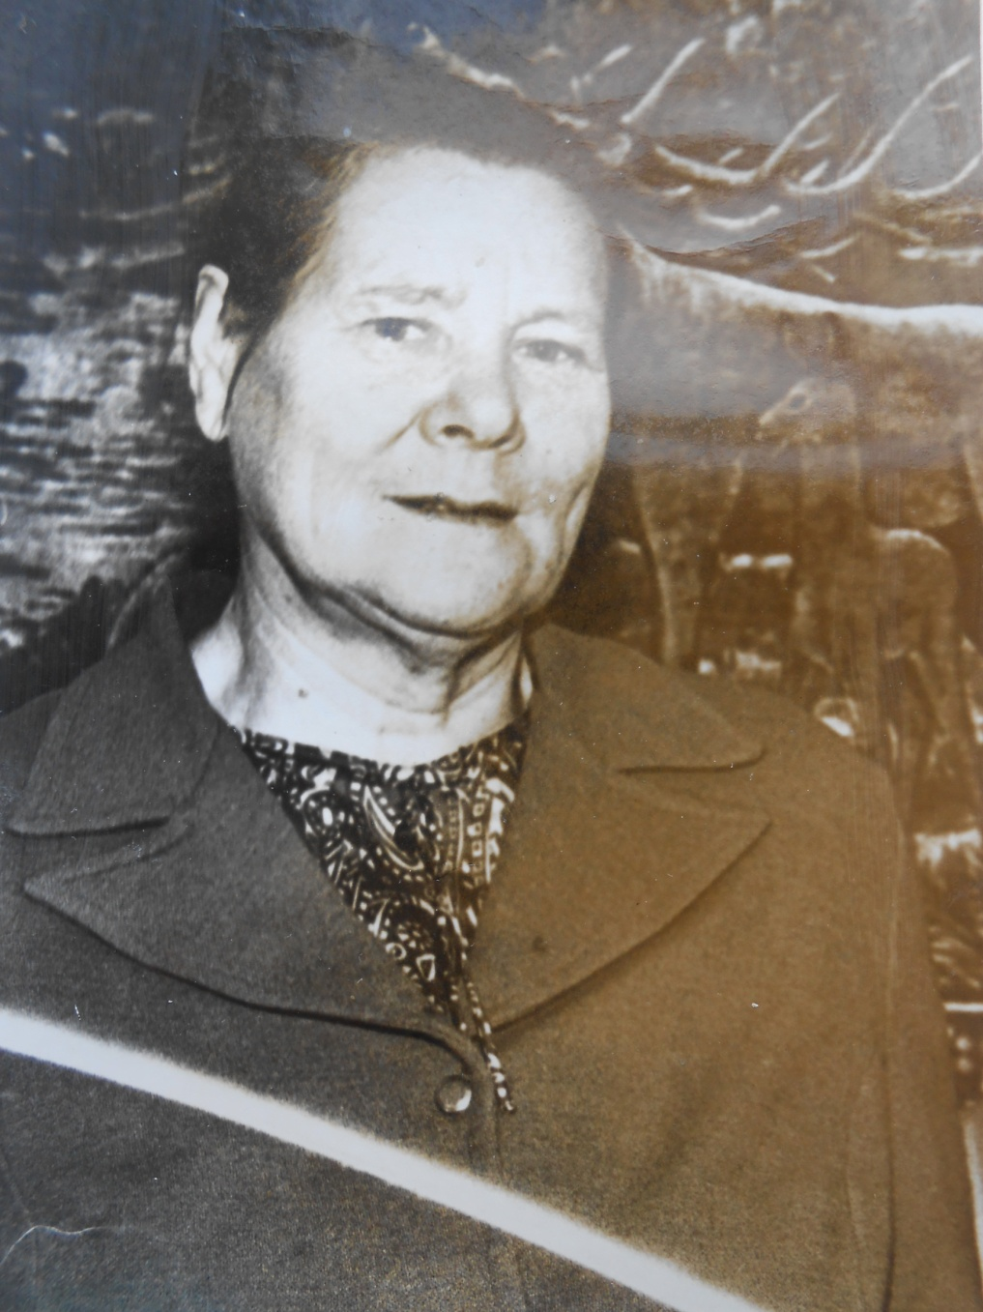
Кочергина (Атепаева) Мария Ивановна
Семенцова Нина Ивановна
Савина Екатерина Степановна
Томилова Нина Ивановна

Лужкинская школа:
Шеина (Атепаева) Лидия Степановна

Веслянская школа
Арапова Александра Ильинична
Семотина Анна Тимофеевна
Ермакова Мария Александровна
Гольштейн Ревека Абрамовна

Кособановская школа
Дуракова Елизавета Александровна
Сырвачева Руфина Сергеевна
Юшков Иван Александрович (добровольцем ушел на фронт и погиб)

Стихотворение Кочергиной Марии Ивановны от 20 апреля 1988 года « Письмо Екатерине Степановне (воспоминания о бывшем).
Мы встретились с тобой, Екатерина,
Примерно 40 с лишним лет назад.
За это время много пережито
Тогда была война с фашистами,
И каждый пятый на деревне был солдат.

Сурова жизнь была в те фронтовые годы.
В деревне не осталось трудовых людей.
Мужчины многие ушли на фронт сражаться с немцами,
А мы с тобой учили тут детей.

Работать было трудно, порой и невозможно,
А дети все учились справно.
Тетрадей, книг, давали нам по норме.
Учиться детям было тяжело.

Бывало так, голодные приходили в школу.
Кусочек хлебушка делили на двоих.
Но все же, милые, учились, терпели
Порою было очень жалко их.

Ведь детские сердца, они не то, что наши.
Им легче пережить досаду и нужду.
Их радовали в школе тепло, уют и игры.
После уроков приучали их к труду.

Шли в поле, на покос и в лес по ветку.
Трудились все, старались, кто как мог.
Всем им хотелось получить хорошую отметку.
Никто не спорил, а ждал, что б кто то им помог.

Мы помогали им в труде, в учебе.
Нельзя иначе поступать никак.
Они же маленькие, подчас бессильны.
Учитель тут для них во всех делах вожак.

Зарплаты нам платили очень мало.
Ее хватало лишь с трудом на 20 дней.
А остальное время мы должны трудиться где-то,
Чтоб поддержать всю семью и детей.

Со всеми трудностями мы мирились и терпели.
Нельзя в то время иначе жить.
Все люди жили в горе и заботе,
Вовеки это время не забыть.

На фронте было много раз труднее.
Там погибали люди день и ночь.
А мы в тылу старались сделать все для фронта,
Фронту нужно было обязательно помочь.

Все старые и малые трудились вместе
Мужчин в деревне не было тогда
Все мужские тяжкие работы
Выполняли женщины всегда.

День и ночь работали ребята
Хоть им было лишь 15 лет
Они же верили в победу над фашистами.
Все знали, без труда Победы нет.

Кончилась война, пришли домой солдаты,
Но половина их осталась на войне.
Они погибли за детей, за внуков.
Как тяжко это испытать это любой жене.

Как много пережили жены, матери седые.
Мужья и дети погибали на войне.
В деревню приходили похоронки.
Бывало так, что не одна, а две.

В личной жизни ты пережила не мало.
Тебя оставил муж в цветущие года.
Но ты умна, крепка и смела,
Не горевала ты открыто никогда.

Ты воспитала Сашу и Людмилу,
Не хуже, чем совместно мать с отцом.
Теперь живи, не поддавайся горю
И повернешься к счастью ты лицом.

Быть может, и под старость будут радости.
Без горя и заботы доживешь.
Ты береги свое оставшееся здоровье
И лет примерно девяносто проживи.

Не забывай того, как мы трудились вместе.
Делили радость и печали пополам.
Как с фронта получали мы известия.
Пришлось и пережить тут много нам.

Все это прошло, не забыто.
Мы вспоминаем изредка свой труд вдвоем.
Сколько сил, здоровья и терпенья
Вложили мы на поприще своем.

На вид же ты бодра, весёла
Хотя тебе уже немало лет.
Так лучше жить и быть всегда в народе.
Пусть не знают люди, сколько ты пережила невзгод и бед.

Ты сохрани это письмо, хотя оно и очень просто.
От сердца мною писано оно.
Может, вспомнишь ты былые годы.
Прочти его хоть разик все равно.

Я о себе писать не буду много
Ты и так все знаешь обо мне.
В трудные минуты этой жизни
Спасибо, что заходишь все ко мне.

Когда мы соберемся три подруги вместе
Поговорим о жизни, о семье.
Мы не обсуждаем дальних и соседей.
Пусть в жизни каждый знает о себе.

